ПСКОВСКАЯ ОБЛАСТЬ
МУНИЦИПАЛЬНОЕ ОБРАЗОВАНИЕ «ДЕДОВИЧСКИЙ МУНИЦИПАЛЬНЫЙ ОКРУГ»

СОБРАНИЕ ДЕПУТАТОВ ДЕДОВИЧСКОГО МУНИЦИПАЛЬНОГО ОКРУГА

РЕШЕНИЕ

от 18.12.2025 № 62
(принято на пятой внеочередной
сессии Собрания депутатов
Дедовичского муниципального округа
первого созыва)
рп. Дедовичи

Об установлении границ территории создаваемого
территориального общественного самоуправления на территории многоквартирных домов №№30, 32 ул. Егорова рп. Дедовичи

В соответствии со статьей 50 Федерального закона от 20.03.2025 № 33-ФЗ «Об общих принципах организации местного самоуправления в единой системе публичной власти», п. 2 Положения о территориальном общественном самоуправлении в муниципальном образовании «Дедовичи», утвержденного решением Собрания депутатов городского поселения «Дедовичи» № 268 от 24.03.2020 и ходатайства инициативной группы граждан об учреждении границ территориального общественного самоуправления Собрание депутатов Дедовичского муниципального округа РЕШИЛО:
1. Установить границы территории создаваемого территориального общественного самоуправления на территории многоквартирных домов №№30, 32 ул. Егорова рп. Дедовичи согласно Приложения 1 (описание границ), и Приложения 2 (схема границ).
2.Опубликовать настоящее решение в сетевом издании «НПА Псковской области» и обнародовать на официальном сайте муниципального образования «Дедовичский муниципальный округ».
3. Настоящее решение вступает в силу после его официального опубликования.

Председатель Собрания депутатов
Дедовичского муниципального округа Е.А. Васильева

Глава Дедовичского муниципального округа Р.Ю. Ахтямов

Приложение 1
к решению Собрания депутатов
Дедовичского муниципального округа
от________ № ___

ОПИСАНИЕ
границ территории создаваемого территориального общественного самоуправления на территории многоквартирных домов №№ 30, 32
ул. Егорова рп. Дедовичи

Деятельность создаваемого территориального общественного самоуправления на территории многоквартирных домов №№ 30, 32 ул. Егорова рп. Дедовичи осуществляется на территории вокруг домов №№ 35-43 пер. Железнодорожный, проезды вдоль домов, зеленые зоны напротив указанных многоквартирных домов, детская площадка, расположенная между многоквартирными домами №№ 20, 26 ул. Егорова, насыпная горка, пруд, предназначенный для катания на коньках в зимнее время.

Приложение 2
к решению Собрания депутатов
Дедовичского муниципального округа
от________ № ___

Схема
границ территории создаваемого территориального общественного самоуправления на территории многоквартирных домов №№30,32
ул. Егорова рп. Дедовичи

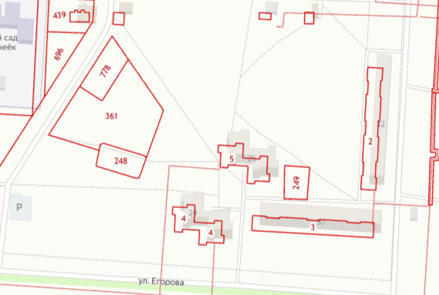

Обозначение границ территории создаваемого
территориального общественного самоуправления

